

人工智能与大数据学部

《算法设计与分析》
期末上机测试报告



题 目 八数码移动问题
专 业 计算机科学与技术
学生姓名 王陈友
学 号 200102122 班级 2020 级 2 班
任课教师 薛一兰 职称 助教

2023 年 04 月 26 日
《算法设计与分析》期末上机测试报告
诚信声明书

本人郑重声明：
本人所提交的《算法设计与分析》期末上机测试报告中所列工作是本人在教师指导、同学帮助下独立完成的成果，本报告绝无抄袭、剽窃等现象。本人愿意无条件地接受老师和同学的监督。

学生： 王陈友 （签字）
时间： 2023年 04 月 26 日

人工智能与大数据学部《算法设计与分析》期末上机测试报告
题目名称 | 八数码移动问题
专业 | 计算机科学与计数 | 班 级 | 2020级2班
学号 | 200102122 | 姓 名 | 王陈友
评阅意见 |  |  |  | 成绩
一、问题陈述
在一个 3×3的网格中，1∼8这 8个数字和一个 x 恰好不重不漏地分布在这3×3的网格中。在游戏过程中，可以把 x 与其上、下、左、右四个方向之一的数字交换（如果存在）。我们的目的是通过让 x 先后与右、下、右三个方向的数字交换成功得到如下排列（称为正确排列）。
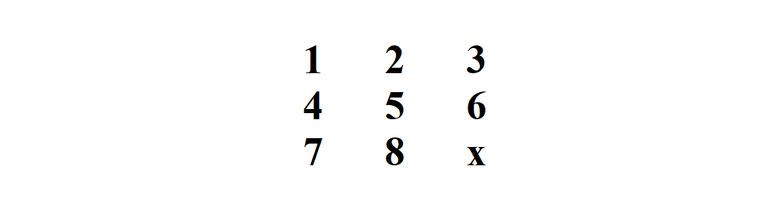
图 1正确排列结果
现在，给你一个初始网格，请你求出得到正确排列至少需要进行多少次交换，若不能到达最终状态则输出-1。
输入格式
将 3×3的初始网格通过一维数组或字符串形式进行输入如：1 2 3 x 4 6 7 5 8
输出格式
包含一个整数，表示最少交换次数。如果不存在解决方案，则输出 −1。
二、实验环境
在Windows 10平台下，利用CPEditor及VScode作为开发工具完成
三、数学模型的建立
根据题意，本题最后只需要输出到达目标状态最少的操作次数即可，若不能到达目标状态则输出-1；
1.状态的表示
对于每操作一次，都会得到一个不同状态的3x3矩阵，我们可以将整个矩阵看作是一个点，从而表示每一个操作的状态，其次，可以使用字符串string来存储当前的状态。主要表现如下图：
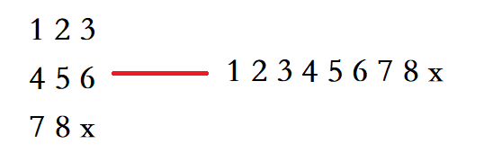
图 2初始状态转换为目标
其中矩阵转换成字符串的转换方式如下：
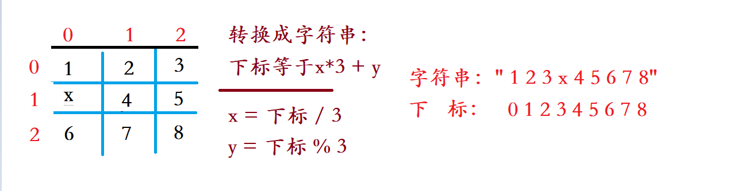
图 3具体转换方式
2.状态距离的记录
每转换一次操作步骤+1,判断当前的状态是否为最终的目标状态，在所有能完成目标状态的距离下，通过BFS查找到的操作步骤一定是最短的。故解向量为：X{X1,X2,X3……,Xn-1,Xn}；
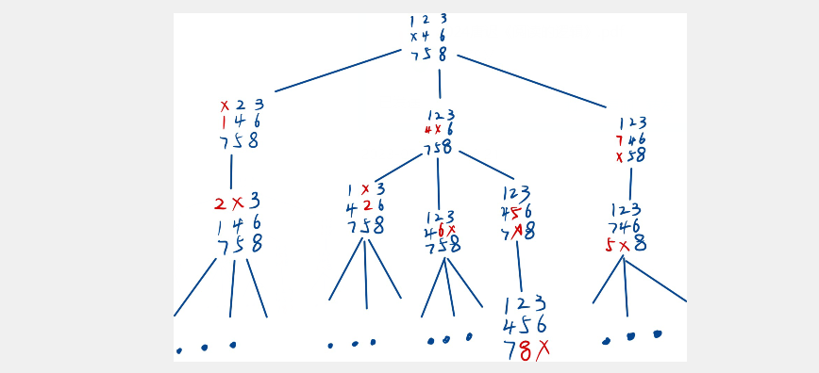
四、总体设计
1.暴力枚举
首先确定八数码的一个初始状态，从初始状态开始，通过上下左右移动生成所有可能的下一步状态，没生成一次新的状态，则与最终状态进行对比，若符合条件，则退出枚举；若不符合条件则继续生成下一步的状态，并再次检查，这种算法使用的是递归的穷举搜索方法，它会遍历所有可能的状态，直到找到目标状态为止。
首先对于一个初始状态，每个数字都可以可以在其它放置，而总会有一个位置固定为空，所以会有9！种可能，而每一个位置最多会有4种移动方式，在这种情况下，假设搜索的深度为d，那么整个的时间复杂度便是O(9!*4^d)。
为方便数据处理，在暴力求解中，我将x改为0进行处理
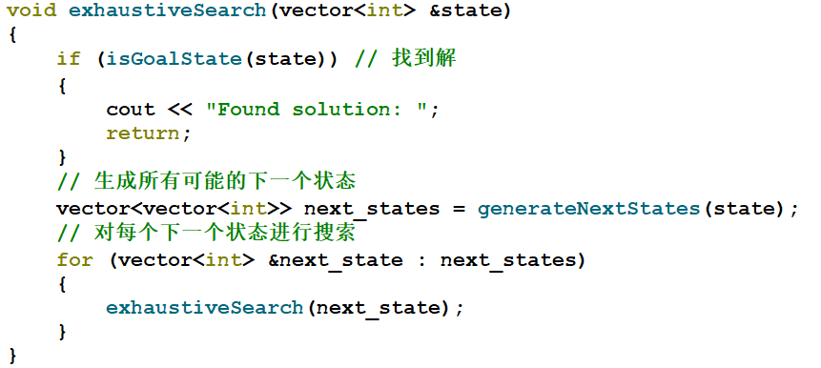
2.BFS+剪枝
（1）BFS
这里的查找思想主要是通过宽度优先搜索（BFS）进行查找最短路，将输入的初始状态存储好之后，进行判断，可以进行移动的操作，总共是四个方向（上下左右），我们可以定义两个数组来完成上下左右移动的操作选择，如（-1，0）就是上一行的当前列；（0，-1）就是当前行的前一列；（1，0）的话就是下一行的当前列；（0，1）便是当前行的右边一列，通过循环则可以完成当前状态的移动转换，则数组设计如下：
dx[] = {-1,0,1,0}; dy[] = {0,-1,0,1}。
在找到当前状态后，可根据一个for循环直接找到满足边界条件的四种状态，每次检查是否有对用的最终目标结果，并判断当前这个状态是否是第一次出现的状态，若是第一次出现，则记录其距离，在这之后需要还原当前的状态，为下一次的移动操作做准备。
那么根据分析，我们可以把每一次移动的结果，整体表示成一个点，而这个点便是一种移动的状态，从而得出解空间树：
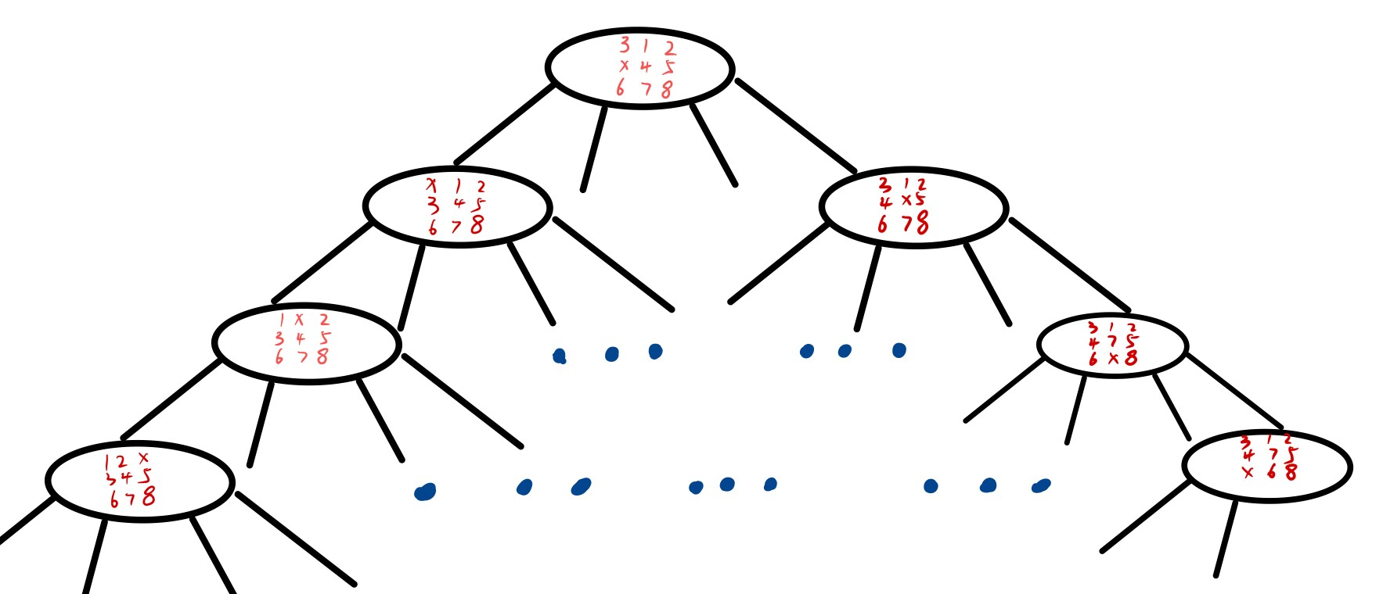
每一次把一种状态转为一个字符串，并将其存入队列，记录好每一次的状态，使用一个哈希表来保存各个序列与对应的交换次数；每一次从队头中取出队列，计算出这个序列通过交换能得到的序列。如果能到得的序列是个新序列（哈希表中没有这个序列），就把这个新序列放入队尾，哈希表中记录新序列对应的交换次数。如果在这些过程中得到了最后的结果队列，则输出交换次数即可，否则输出-1。例如：
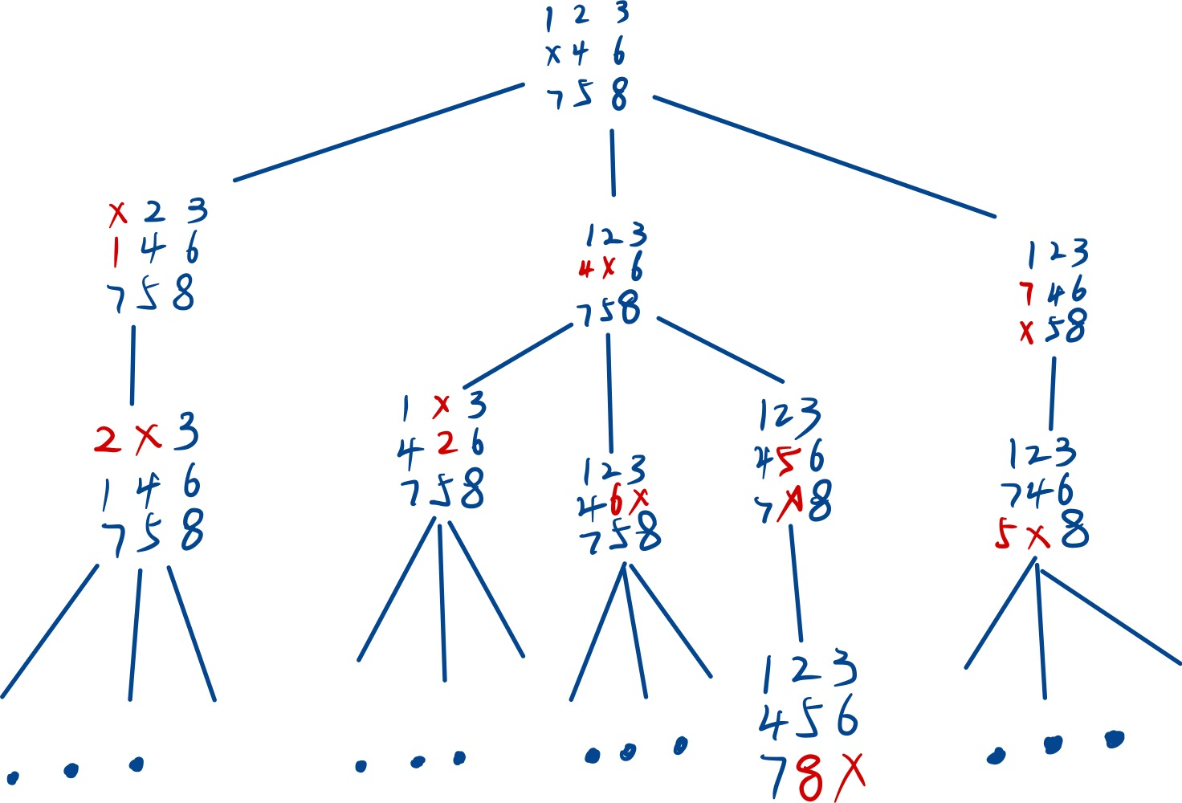
经过观察，上午例子只需交换三次即可找到最正确的答案。
五、存储结构选择
对于每一中状态这里采用队列进行存储，队列中的类型为：string类型，主要为：queue<sting>；而对于每一种状态所需要的操作步骤，采用哈希表进行存贮，这里采用C++中具有映射型unordered_map<string,int>进行存储。
存储结构分析
这里每一种状态采用队列主要是方便出队入队时对状态的判断，以及对应的状态更新，我把每一个矩阵的状态都看作一个字符串存进哈希表中，以便后期的更新删除操作。
其中距离（也就是操作次数）通过哈希表中key值来表示唯一的一种状态，其对应value值就是相应的操作次数。
六、详细设计
1.输入起始状态
这里预先定义一个字符串数据类型：string start；由于输入时会存在空格，在C++的输入中，遇到空格回车类字符会自动算作一次输入结束，所以我可以采用一个临时变量暂存，其次把这个临时变量加到字符串start上即可。
2.宽度优先搜索遍历状态
在这里需要预先定义好目标状态，即string end = "12345678x"，瓷器便是定义好存储状态的队列queue<sting> q以及存储距离的哈希表unordered_map<string,int>，并对队列以及最初的哈希表进行初始化值，进行剪枝处理。预先定义好转移方式：dx[] = {-1,0,1,0}; dy[] = {0,-1,0,1}，最后对每一种状态进行判别即可。
在判别的过程种，首先从队列中取出当前的一种状态，将其恢复成3*3矩阵的模样，随后进行移动操作，只要当前坐标没有越界，就判断当前的状态是否是第一次遍历，若是，记录好距离将其入队，最后还原当前的状态，为下一种转换情况做准备。
若遍历完所有的情况后都没有找到一种方案是目标状态，则返回-1，否则返回对应的最少操作次数。
3.时间复杂度
假设初始状态到目标状态的最短路径长度为n，每个状态最多可以扩展出4个相邻状态，则在BFS算法中，需要搜索的状态总数为：
1 + 4 + 4^2 + ... + 4^n
根据等比数列求和公式，可以得到上式的结果为：(4^(n+1) - 1) / 3
因此，BFS算法的时间复杂度为O(4^n)，其中n为初始状态到目标状态的最短路径长度。由于此问题的状态空间非常大，n一般都比较大，因此BFS算法的时间复杂度非常高。
4.空间复杂度
在BFS算法中，需要使用一个队列来存储待扩展的状态，队列的最大长度即为算法的空间复杂度。假设队列中的状态总数为N，则空间复杂度为O(N)。
根据上面的分析可知，在八数码问题中，最坏情况下，需要存储的状态总数为：
1 + 4 + 4^2 + ... + 4^n
因此，BFS算法的空间复杂度为O(4^n)，与时间复杂度相同。由于状态空间非常大，队列的长度可能会非常大，因此空间复杂度也非常高。
七、完成过程和结果
1.题目分析
在最初拿到这道题的时候，其实并没有什么好的思路去解决问题，通过阅读题目后，脑海里全是暴力的枚举做法，但是随之而来的就是每一个位置都有四种状态，如果暴力搜索，肯定是行不通的。其次还有一个问题就是如何存储每一次移动后的状态，这也是我不能解决的。
2.尝试求解
当然，在暴力面前行不通的时候，想到了递归完成，因为每一种状态都可以进行枚举，只需要不断的递推尝试下去，再进行回溯或许就可以一个正解，然记录其操作的次数，存放进一个变量当中，再次进行回溯，查看能否找到最终目标。当时的思维便是，从x出发，到达矩阵右下角的最短距离。但是如果采用递归回溯的算法实现，先不说是否能得到一个正确的结果，光是时间以及空间复杂度就已经非常高了，其时间复杂度是指数级别，所以这个思想终究不能使用。
最后通过查阅资料，发现解决的这个问题最常用的做法便是A*做法，通过优先队列来存储搜索过程中的状态，优先队列可以根据估价函数的值对状态进行排序，每次取出估价函数值最小的状态进行扩展。这样可以保证算法在搜索时优先扩展代价最小的状态，从而尽快找到最优解。对于状态的距离表示，可以使用哈希表来存储已经访问过的状态。但是最中没有采用这个最优质的做法，而是想到了BFS也能求最短路，故而尝试使用BFS求解。
当然，在考虑四种变换情况的时候，想过直接写四个if进行处理，可是在这之前学过怎么处理矩阵位移的方法，就是向量表示法，通过这个方法可以轻松的使用一个for循环来表示四种不同的位移状态。
3.结果分析
在代码的实现过程中，也遇到了一些因为粗心导致的错误，比如变量名称大小写问题。还有就是对于无解的情况的判断，在查阅资料的时候，发现一种方法对于某个状态，如果将其转化为一维数组后，逆序数的个数为奇数，则该状态无解；否则，有解。这个方法算是不错的方法，但是没有理解其中的原理所以没有在代码中实现出来，只是通过BFS无脑判断，在遍历完成之后也不能找到目标状态则是无解。
在运用BFS加上哈希表剪枝之后，相比原来的暴力求解，在运行效率上也有了一定的提升，从O(9!*4^d)提升到了现在的O(4^n)。核心代码如下：
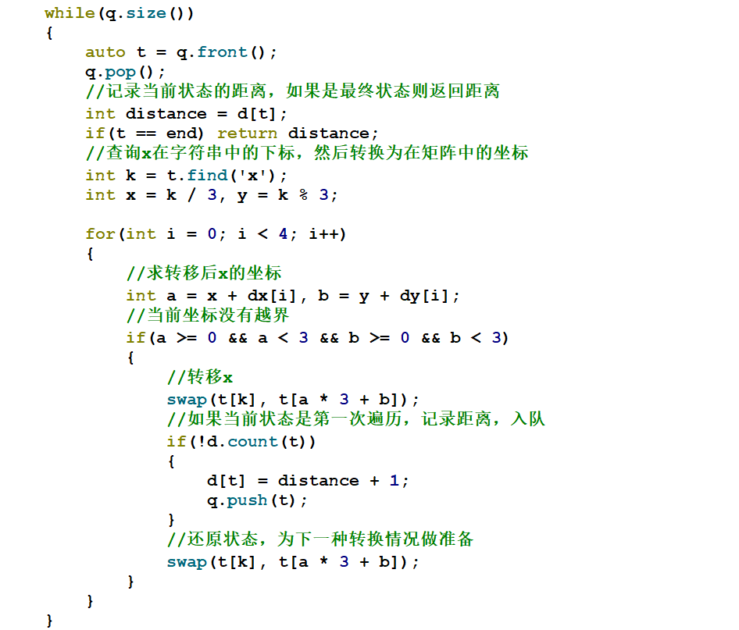
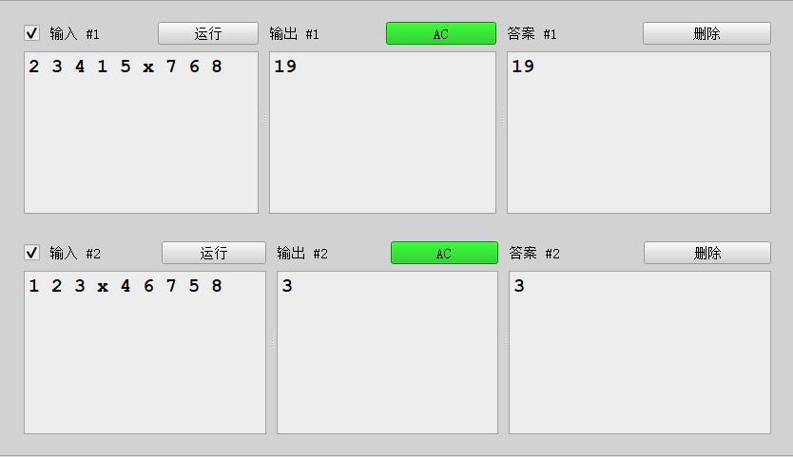
八、实验总结和思考
在这个实验中，我们通过编写算法来解决八数码问题，最终是通过广度优先搜索算法解决了这个问题。通过实验的过程，我收获了以下几点：
1.算法的正确性非常重要
在算法实现的过程中，需要认真思考每个细节，避免遗漏导致算法不正确。正确性不仅涉及到算法的结果是否正确，还涉及到算法的时间复杂度和空间复杂度是否满足要求。
2.状态的表示方式对算法的效率有很大影响
在实验中，我通过使用字符串表示每个状态来进行存储和搜索，这种表示方式不仅简单直观，而且可以减少搜索中状态的复制，从而提高算法的效率。
3.算法效率的提升需要付出代价
在实验中，我发现广度优先搜索算法虽然能够找到最优解，但是在搜索空间比较大的情况下，效率非常低。因此，在实际应用中，需要根据问题的规模和复杂度，选择适合的算法进行求解。
总的来说，通过这个实验，我更深入地了解了搜索算法的原理和实现方式。在实现过程中，我也遇到了很多困难和挑战，但是通过努力和不断尝试，最终还是取得了成功。

九、附件
#include <bits/stdc++.h>
using namespace std;
int bfs(string start)
{
// 定义正确目标状态
string end = "12345678x";
// 定义队列和dist数组，dist数组存贮移动步数
queue<string> q;
unordered_map<string, int> d;
// 初始化队列和dist数组
q.push(start);
d[start] = 0;
int dx[4] = {1, -1, 0, 0}, dy[4] = {0, 0, 1, -1}; // 转移方式
while (q.size())
{
auto t = q.front();
q.pop();
// 记录当前状态的距离，如果是最终状态则返回距离
int distance = d[t];
if (t == end) return distance;
// 查询x在字符串中的下标，然后转换为在矩阵中的坐标
int k = t.find('x');
int x = k / 3, y = k % 3;
for (int i = 0; i < 4; i++)
{
// 求转移后x的坐标
int a = x + dx[i], b = y + dy[i];
// 当前坐标没有越界
if (a >= 0 && a < 3 && b >= 0 && b < 3)
{
swap(t[k], t[a * 3 + b]);
// 如果当前状态是第一次遍历，记录距离，入队
if (!d.count(t))
{
d[t] = distance + 1;
q.push(t);
}
swap(t[k], t[a * 3 + b]); // 还原状态，为下一种转换情况做准备
}
}
}
return -1; // 无法转换到目标状态，返回-1
}
int main()
{
string c, start;
// 输入起始状态
for (int i = 0; i < 9; i++)
{
cin >> c;
start += c;
}
int ans = bfs(start);
cout << ans << endl;
return 0;
}

